ΟΜΟΣΠΟΝΔΙΑ ΔΙΟΙΚΗΤΙΚΟΥ ΠΡΟΣΩΠΙΚΟΥ ΤΡΙΤΟΒΑΘΜΙΑΣ ΕΚΠΑΙΔΕΥΣΗΣ
(Ο.Δ.Π.Τ.Ε.)
Διεύθυνση: Πάντειο Πανεπιστήμιο
Λεωφ. Συγγρού 136 – Αθήνα Αθήνα 25 Νοεμβρίου 2013
Ταχ. Κωδ.: 17671 Αριθμ. πρωτ.: 343
Τηλέφωνα Προέδρου:6944191513 – 2107721910
Fax : 2107722028
Τηλέφωνα Γ.Γραμματέα:6948201440-2310995206
Fax:2310-996772 e-mail:savaspap@edlit.auth.gr
Προς
τα μέλη των Πρωτοβάθμιων
Συλλόγων της Ομοσπονδίας
ΑΝΑΚΟΙΝΩΣΗ

Μετά την έκδοση της υπ’ αριθμόν 3059/2013 απόφασης του Πρωτοδικείου Αθηνών, με την οποία η απεργία της Ομοσπονδίας για την 25^{η} και 26^{η} Νοεμβρίου 2013 κρίθηκε παράνομη ελλείψει κοινοποίησης (η γνωστοποίηση είχε γίνει με μήνυμα ηλεκτρονικού ταχυδρομείου), η Ομοσπονδία αποφάσισε την αναστολή της επίμαχης κινητοποίησης. Εντός της ημέρας, θα αποφασιστούν οι επόμενες ενέργειες μας. Ο αγώνας μας κατά της διαθεσιμότητας, συνεχίζεται.

Με αγωνιστικούς χαιρετισμούς


Για το Κεντρικό Συμβούλιο της Ο.Δ.Π.Τ.Ε.

Ο Πρόεδρος Ο Γενικός. Γραμματέας
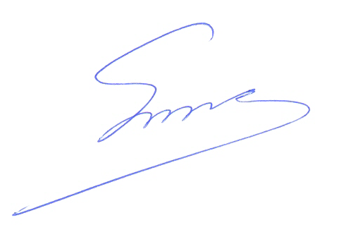 Φραγκίσκος Βορτελίνος Σάββας Παπαδόπουλος

